УТВЕРЖДАЮ:
Заместитель генерального директора
по развитию кооперационных связей
АО «НПО НИИИП-НЗиК»
_______________ О.С. Макаров
«09» февраля 2016 г.

ДОКУМЕНТАЦИЯ НА ПРОВЕДЕНИЕ
ЗАПРОСА КОТИРОВОК В ЭЛЕКТРОННОЙ ФОРМЕ
на право заключения договора на выполнение работ по проекту газоснабжение СОК «Заельцовский» для нужд Акционерного общества «НИИ измерительных приборов – Новосибирский завод имени Коминтерна»

Новосибирск
2016

1. Законодательное регулирование.
1.1. Настоящая документация о запросе котировок в электронной форме (далее – документация) подготовлена в соответствии с положениями Гражданского кодекса Российской Федерации, Федерального закона от 18 июля 2011 г. № 223-ФЗ «О закупках товаров, работ, услуг отдельными видами юридических лиц» (далее – Федеральный закон), Положением о закупке.

2. Заказчик
2.1. Заказчик, указанный в Информационной карте запроса котировок (далее Информационная карта), проводит запрос котировок, предмет и условия которого указаны в Информационной карте и в требованиях к предмету договора, в соответствии с процедурами, условиями и положениями настоящей документации.

3. Запрос котировок
3.1. Под запросом котировок понимается способ размещения заказа, при котором информация о потребностях в продукции для нужд Заказчика сообщается неограниченному кругу лиц путем размещения в Единой информационной системе (далее – ЕИС), на сайте Заказчика и Электронной площадке извещения о проведении запроса котировок и победителем в проведении запроса котировок признается участник размещения заказа, предложивший наиболее низкую цену Договора.
3.2. По итогам проведения запроса котировок у Заказчика не возникает обязанности заключать договор с победителем запроса котировок.
3.3. Заказчик может отказаться от проведения запроса котировок в порядке, указанном в п.4.3. настоящей Документации о запросе котировок (далее - документация), без возмещения участникам запроса котировок каких-либо убытков.
3.4. Для участия в запросе котировок Заказчиком может быть установлено требование обеспечения заявки на участие в запросе котировок. Размер обеспечения заявки устанавливается в размере от одного до десяти процентов от начальной (максимальной) цены Договора. Такое требование в равной мере распространяется на всех участников размещения заказа и указывается в Информационной карте запроса котировок (далее - информационная карта).
3.5. Общий срок проведения запроса котировок (с момента публикации извещения на электронной площадке, до размещения на электронной площадке итогового протокола) не должен превышать 60 дней.

4. Извещение о проведении запроса котировок
4.1. Заказчик размещает в ЕИС, на сайте Заказчика и Электронной площадке извещение о проведении запроса котировок, заключаемого по результатам проведения такого запроса, не менее чем за семь рабочих дней до дня истечения срока представления котировочных заявок.
4.2. В случае необходимости Заказчик вносит изменения в извещение о проведении запроса котировок, не позднее, чем за 1 (один) день до даты окончания подачи заявок на участие в запросе котировок.
4.3. В случае внесения изменений в документацию о проведении запроса котировок срок подачи заявок продлевается так, чтобы период со дня размещения в ЕИС изменений, внесенных в документацию, до дня окончания подачи заявок составлял не менее чем 5 (пять) дней.
4.4. В случае необходимости, после официального размещения в ЕИС, на сайте Заказчика и Электронной площадке извещения о проведении запроса котировок, Заказчик вправе отказаться от его проведения в любой момент до даты окончания подачи заявок на участие в запросе котировок. В этом случае Заказчик размещает информацию об отказе от проведения запроса котировок в течение двух дней со дня принятия решения об отказе в порядке, установленном для размещения в ЕИС, на сайте Заказчика и Электронной площадке извещения о проведении запроса котировок.
4.4.Заказчик вправе одновременно с размещением извещения о проведении запроса котировок направить уведомление о проведении запроса котировок лицам, осуществляющим поставку продукции, выполнение работ, оказание услуг предусмотренной извещением о проведении запроса котировок.

5. Документация запроса котировок
5.1. Документация запроса котировок разрабатывается Заказчиком и размещается в ЕИС, на сайте Заказчика и на Электронной площадке в один день с размещением извещения.
5.2. Сведения, содержащиеся в документации запроса котировок, должны соответствовать сведениям, указанным в извещении о проведении запроса котировок.
6. Требования, предъявляемые к участникам запроса котировок в электронной форме.
6.1. В настоящем запросе котировок могут принять участие любое юридическое лицо или несколько юридических лиц, выступающих на стороне одного участника закупки, независимо от организационно-правовой формы, формы собственности, места нахождения либо любое физическое лицо или несколько физических лиц, выступающих на стороне участника закупки, в том числе индивидуальный предприниматель или несколько индивидуальных предпринимателей, выступающих на стороне одного участника закупки.
6.2. Участник запроса котировок должен соответствовать следующим обязательным требованиям:
1. Требованиям, устанавливаемым в соответствии с законодательством Российской Федерации к лицам, осуществляющим поставку товара, выполнение работ, оказание услуг, являющегося предметом запроса котировок в электронной форме.
2. Непроведение ликвидации участника размещения заказа – юридического лица и отсутствие решения арбитражного суда о признании участника размещения заказа – юридического лица, индивидуального предпринимателя банкротом и об открытии конкурсного производства.
3. Неприостановление деятельности участника размещения заказа в порядке, предусмотренном Кодексом Российской Федерации об административных правонарушениях, на день подачи заявки на участие в запросе котировок в электронной форме.
4. Отсутствие у участника размещения заказа задолженности по начисленным налогам, сборам и иным обязательным платежам в бюджеты любого уровня или государственные внебюджетные фонды за прошедший календарный год, размер которой превышает 25 (двадцать пять) процентов балансовой стоимости активов участника размещения заказа по данным бухгалтерской отчетности за последний завершенный отчетный период. Участник размещения заказа считается соответствующим установленному требованию в случае, если он обжалует наличие указанной задолженности в соответствии с законодательством Российской Федерации и решение по такой жалобе на день рассмотрения заявки на участие в запросе котировок в электронной форме не принято.
5. Отсутствие сведений об участнике закупки в реестре недобросовестных поставщиков, предусмотренном статьей 5 Федерального закона от 18 июля 2011 года № 223-ФЗ «О закупках товаров, работ, услуг отдельными видами юридических лиц» и в реестре недобросовестных поставщиков, предусмотренном Федеральным законом от 05 апреля 2013 года № 44-ФЗ «О контрактной системе в сфере закупок товаров, работ, услуг для обеспечения государственных и муниципальных нужд».
6. Отсутствие судимости у участника закупки - физического лица, либо у руководителя, членов коллегиального исполнительного органа или главного бухгалтера юридического лица - участника закупки за преступления в сфере экономики (за исключением лиц, у которых такая судимость погашена или снята), а также к указанным лицам не должно быть применено наказание в виде лишения права занимать определенные должности или заниматься определенной деятельностью, которые связаны с поставкой товара, выполнением работы, оказанием услуги, являющимися объектом осуществляемой закупки, и административное наказание в виде дисквалификации.

7. Порядок приема котировочных заявок
7.1. Любой участник размещения заказа, в том числе участник запроса котировок, которому не направлялся запрос котировок, вправе подать только одну котировочную заявку.
7.2. Прием заявок на участие в запросе котировок прекращается в день открытия доступа к заявкам на участие в запросе котировок.
7.3. Участник запроса котировок, подавший заявку на участие в запросе котировок, вправе изменить или отозвать заявку на участие в запросе котировок в любое время до момента открытия доступа к поданным в форме электронных документов заявкам на участие в запросе котировок.
7.4. В случае если по окончании срока подачи заявок на участие в запросе котировок не подана ни одна заявка, запрос котировок признается несостоявшимся.
7.5. В случае если по окончании срока подачи заявок на участие в запросе котировок подана только одна заявка на участие в запросе котировок, запрос котировок признается несостоявшимся. В этом случае закупочная комиссия вправе рассмотреть и оценить поданную заявку в порядке и сроки, установленные в п.8 и 9 настоящей Документации.
7.6. В случае, если заявка, указанная в п. 7.5. настоящей Документации, соответствует требованиям и условиям, предусмотренным документацией запроса котировок, Заказчик в течение пяти рабочих дней со дня рассмотрения заявки на участие в запросе котировок вправе оформить и направить участнику запроса котировок, подавшему единственную заявку на участие в запросе котировок, проект Договора, который составляется в порядке, предусмотренном п. 10 настоящей Документации.

8. Рассмотрение котировочных заявок

8.1. Закупочная комиссия рассматривает заявки на участие в запросе котировок на соответствие требованиям, установленным документацией, и соответствие участников запроса котировок требованиям, установленным документацией о запросе котировок. Форма заявки на участие в запросе котировок (Приложение 1).
8.2. Срок рассмотрения котировочных заявок не может превышать 20 (двадцать) дней со дня открытия доступа к поданным в форме электронных документов заявкам на участие в запросе котировок.
8.3.На основании результатов рассмотрения котировочных заявок закупочной комиссией принимается решение о признании участника запроса котировок, подавшего заявку на участие в запросе котировок, участником запроса котировок или об отказе в признании участником запроса котировок, а также оформляется протокол рассмотрения котировочных заявок и подведения итогов.
8.4.Протокол рассмотрения котировочных заявок и подведения итогов размещается Заказчиком в ЕИС, на сайте Заказчика и Электронной площадке.
8.5. При рассмотрении котировочных заявок участник запроса котировок не допускается комиссией в случае:
1) несоответствия участника размещения заказа требованиям, установленным документацией о запросе котировок, в том числе наличия сведений об участнике в федеральном реестре недобросовестных поставщиков, предусмотренном статьей 5 Федерального закона от 18 июля 2011 года № 223-ФЗ «О закупках товаров, работ, услуг отдельными видами юридических лиц» и в реестре недобросовестных поставщиков, предусмотренном Федеральным законом от 05 апреля 2013 года № 44-ФЗ «О контрактной системе в сфере закупок товаров, работ, услуг для обеспечения государственных и муниципальных нужд».
2) несоответствия заявки участника размещения заказа требованиям, установленным документацией о запросе котировок, в том числе непредставления документов, указанных в документации, или отсутствия в заявке и документах сведений, представление которых необходимо в соответствии с документацией;
3) несоответствия технических, функциональных и прочих характеристик продукции, предлагаемой участником, требованиям установленным документацией о запросе котировок;
4) наличия в предоставленных участником документах недостоверных сведений об участнике размещения заказа или предлагаемой им продукции.
8.6. В случае если на основании результатов рассмотрения заявок на участие в запросе котировок принято решение об отказе в допуске к участию в запросе котировок всех участников запроса котировок, подавших заявки на участие в запросе котировок, или о допуске к участию в запросе котировок и признании участником запроса котировок только одного участника, подавшего заявку на участие в запросе котировок, закупочной комиссией запрос котировок признается несостоявшимся.
8.7. В случае, если запрос котировок признан несостоявшимся и только один участник запроса котировок, подавший заявку на участие в запросе котировок, признан участником запроса котировок, Договор заключается с единственным участником запроса котировок в порядке, предусмотренном п. 10 настоящей Документации.
8.8. По результатам рассмотрения заявок протокол определения участников в виде отдельного документа может не составляться. В этом случае информация о допуске участников указывается в итоговом протоколе.

9. Оценка котировочных заявок
9.1. Комиссия, после открытия доступа к поданным в форме электронных документов заявкам на участие в запросе котировок, рассматривает котировочные заявки на соответствие их требованиям, установленным в извещении о проведении запроса котировок, и оценивает котировочные заявки.
9.2. Победителем в проведении запроса котировок признается участник запроса котировок, подавший котировочную заявку, которая содержит наиболее низкую цену продукции и соответствует требованиям, указанным в извещении о проведении запроса котировок и документации о запросе котировок. При предложении наиболее низкой цены продукции несколькими участниками запроса котировок победителем в проведении запроса котировок признается участник запроса котировок, котировочная заявка которого поступила ранее котировочных заявок других участников.
9.3. Результаты оценки котировочных заявок оформляются итоговым протоколом.
9.4. Заказчик в течение пяти дней со дня публикации итогового протокола, передает победителю в проведении запроса котировок проект Договора, который составляется путем включения в него условий исполнения Договора, предусмотренных извещением о проведении запроса котировок, и цены, предложенной победителем запроса котировок в котировочной заявке.

10. Заключение Договора по результатам запроса котировок
10.1. Договор может быть заключен не позднее чем через десять дней, со дня размещения в ЕИС, на сайте Заказчика и Электронной площадке итогового протокола. Проект договора (Приложение 2).
10.2. Договор заключается на условиях, предусмотренных извещением о проведении запроса котировок, по цене, предложенной в котировочной заявке победителя в проведении запроса котировок или в котировочной заявке участника запроса котировок, с которым заключается Договор в случае уклонения победителя в проведении запроса котировок от заключения Договора.
10.3.В случае, если победитель запроса котировок признан уклонившимся от заключения Договора, Заказчик направляет проект Договора без подписи участнику запроса котировок, предложившему такую же, как победитель в проведении запроса котировок, цену Договора, а при отсутствии такого участника запроса котировок – участнику, предложение о цене Договора которого содержит лучшее условие по цене Договора, следующее после предложенных победителем в проведении запроса котировок условий, если цена Договора не превышает максимальную цену Договора, указанную в извещении о проведении запроса котировок.
10.4. В случае если заявка, единственного участника запроса котировок соответствует требованиям и условиям, предусмотренным документацией, Заказчик в течение пяти рабочих дней со дня рассмотрения заявки оформляет и направляет участнику размещения заказа, подавшему единственную заявку, проект Договора, который составляется путем включения условий исполнения Договора, предложенных таким участником, в проект Договора, прилагаемого к документации. Цена такого Договора не может превышать начальную (максимальную) цену Договора, указанную в извещении о проведении запроса котировок.
10.5. В случае, указанном в п. 10.4. настоящей Документации, Договор может быть заключен не позднее чем, через 20 (двадцать) дней со дня размещения в ЕИС, на сайте Заказчика и Электронной площадке протокола рассмотрения котировочных заявок и подведения итогов.
10.6. При непредставлении Заказчику участником запроса котировок в срок, предусмотренный документацией, подписанного Договора, участник процедуры размещения заказа признается уклонившимся от заключения Договора.
10.7. В случае уклонения участника запроса котировок от заключения Договора денежные средства, внесенные в качестве обеспечения заявки на участие в запросе котировок, не возвращаются.

11. Обеспечение исполнения договора.
11.1. Если в соответствии с Информационной картой электронного аукциона установлено требование обеспечения исполнения договора, такое обеспечение предоставляется Участником запроса котировок, с которым заключается договор, в порядке и сроки, указанные в Информационной карте.
12.2. Договор может быть заключен с момента предоставления обеспечения исполнения договора.

Информационная карта запроса котировок в электронной форме
Нижеследующие конкретные условия проведения запроса котировок в электронной форме – информационная карта запроса котировок в электронной форме – являются неотъемлемой частью документации о запросе котировок в электронной форме и дополнением к инструкции по подготовке котировочных заявок в электронной форме участникам запроса котировок.

№ п/п | Положения информационной карты запроса котировок в электронной форме
1 | Наименование Заказчика: Наименование Заказчика: Акционерное общество «НИИ измерительных приборов - Новосибирский завод имени Коминтерна».  - адрес: 630015 г. Новосибирск, ул. Планетная, д. 32.  - контактное лицо по вопросам оформления котировочной заявки:  - Лестева Елена Валерьевна тел.: (383) 278-99-97  - e-mail: 1616@komintern.ru  - контактное лицо по вопросам выполнения работ:  Юдин Олег Сергеевич тел: (383) 279-36-67.  Адрес сайта Заказчика: www.нииип-нзик.рф  Адрес Единой информационной системы (ЕИС): www.zakupki.gov.ru/223/.  Адрес электронной площадки: http://www.fabrikant.ru/
2 | Источник финансирования заказа: Собственные средства заказчика.
3 | Способ закупки: Запрос котировок в электронной форме.
4 | Предмет запроса котировок, с указанием объема выполняемых работ: Выполнение работ по проекту газоснабжение СОК «Заельцовский», в соответствии с техническим заданием документации о запросе котировок (Приложение № 3).
5 | Место и условия выполнения работ: г. Новосибирск, ул. Дачное шоссе 8/1
6 | Срок выполнения работ: с «29» февраля 2016 г. до «31» марта 2016 г.
7 | Форма, сроки и порядок оплаты работ: Безналичный расчет, без предоставления аванса, оплата в течение 5 (пяти) банковских дней на основании подписанных справок КС-3 с обязательным приложением расшифровки фактически выполненных работ по актам формы КС-2.
8 | Требования к качеству, техническим характеристикам работ:  - Работы выполнить, согласно проектной документации шифр № 29/005-2015 в бумажной форме можно по адресу: 630015 г. Новосибирск, ул. Планетная, 32, в будние дни пн.-чт.: c 8.00 до 17.00, пт.: с 8:00 до 15:45 (время местное). Контактное лицо по вопросу предоставления проектной документации: Демьяненко Илья Александрович 287-59-911.  - Поставка материалов осуществляется Подрядчиком и за его счет.  - Оформление и получение разрешительных документов на производство земляных работ  - Сертифицированные материалы и оборудование  - Гарантия на работу 1 год  - По окончанию работ предоставить исполнительную документацию  - По окончанию работ предоставить акты на скрытые работы  - По окончанию предоставить акты на испытания газопровода  - По окончанию работ осуществить сдачу объекта надзорным, эксплуатирующим органам  - Выполнить монтаж системы автоматизации и ПНР  - По окончании работ произвести восстановление благоустройства  - Инструктаж персонала по обслуживанию и эксплуатации оборудования
9 | Требования к содержанию документов, входящих в состав котировочной заявки в электронной форме:  - Котировочная заявка заполняется участником запроса котировок по форме (Приложение 1)  - Выписка из единого государственного реестра юридических лиц или единого государственного реестра индивидуальных предпринимателей либо копию такой выписки, полученную не ранее чем за 6 месяцев до даты размещения в ЕИС извещения о проведении запроса котировок или не ранее внесения изменений в соответствующий реестр в случае, если изменения были внесены позднее, чем за 6 месяцев до даты размещения в ЕИС извещения о проведении запроса котировок процедуры; копии документов, удостоверяющих личность (для иных физических лиц);  3) копии учредительных документов (для юридических лиц: устав и все решения (протоколы) о внесении изменений в учредительные документы, свидетельства о регистрации изменений (лист записи Единого государственного реестра юридических лиц), внесенных в учредительные документы (свидетельства о внесении в Единый государственный реестр юридических лиц записи о внесении изменений в учредительные документы, лист записи Единого государственного реестра юридических лиц о внесении изменений в учредительные документы));  4) копии бухгалтерского баланса и отчета о финансовых результатах на последнюю отчетную дату, предшествующую дате размещения в ЕИС извещения о проведении запроса котировок и за прошедший календарный год с отметкой о предоставлении в налоговый орган либо документом, подтверждающим факт предоставления бухгалтерской отчетности в налоговый орган;  5) копия свидетельства о государственной регистрации;  6) копия свидетельства о постановке на учет в налоговом органе;  7) копия справки об исполнении обязанности по уплате налогов, сборов, пеней, штрафов, процентов за прошедший календарный год на основании данных налогового органа либо иной документ, подтверждающий сумму задолженности по уплате налогов, сборов, пеней, штрафов, процентов или отсутствие задолженности за указанный период, подписанный и скрепленный печатью налогового органа;  8) копия уведомление налогового органа о возможности применения упрощенной системы налогообложения (для участников, применяющих ее);  9) копия решения об одобрении органами управления юридического лица сделки, либо копию такого решения, если требование о необходимости наличия такого решения для совершения сделки установлено законодательством Российской Федерации или учредительными документами юридического лица, либо письмо с обоснованием отсутствия необходимости одобрения сделки органами управления юридического лица;  10) копии документов, подтверждающих соответствие участника размещения заказа требованиям, установленным законодательством Российской Федерации к лицам, осуществляющим поставки товаров, выполнение работ, оказание услуг, которые являются предметом закупки в соответствии с перечнем, установленным документацией процедуры размещения заказа;  11) копии документов, подтверждающих соответствие товаров, работ, услуг, требованиям, установленным законодательством Российской Федерации, в соответствии с перечнем, установленным документацией процедуры размещения заказа;  12) копия справки/декларации о принадлежности или об отсутствии принадлежности участника закупочной процедуры к субъектам малого или среднего предпринимательства;  13) копии документов, подтверждающих полномочия лица, подписавшего заявку, на совершение указанных действий;  14) сведения о наличие у участника закупки соответствующих собственных либо привлеченных кадровых ресурсов, необходимых для полного и своевременного выполнения договора (подтверждается Справкой о кадровых ресурсах (Приложение №5)) с обязательным предоставлением документов (копий удостоверений, свидетельств) по специалистам, подтверждающих их квалификацию для выполнения работ по монтажу систем газоснабжения, а также копий действующих удостоверений с отметками об очередной проверке знаний на право проведения сварочных работ по монтажу газопровода;  15) сведения о наличии опыта выполнения работ по монтажу систем газоснабжения не менее 3 лет участника должны подтверждаться заполненной Справкой об опыте выполнения договоров (Приложение № 4).  - Отсутствие или неполное представление документов, входящих в состав котировочной заявки, указанных в п. 9 Информационной карты запроса котировок в электронной форме, ведет к отказу в допуске участника запроса котировок в электронной форме.  - Заявка направляется участником запроса котировок в форме электронных документов, подписанных с помощью функционала Электронной торговой площадки электронной подписью уполномоченного лица участника запроса котировок на адрес электронной площадки.  - Все документы, входящие в состав котировочной заявки в электронном форме, должны быть составлены на русском языке.
10 | Начальная (максимальная) цена договора: 473 779 (Четыреста семьдесят три тысячи семьсот семьдесят девять) рублей 44 копеек, в том числе НДС.  Начальная (максимальная) цена включает в себя: все расходы, связанные с работами, в том числе НДС-18 %, налоги и иные обязательные платежи.  В качестве единого базиса сравнения ценовых предложений, обеспечение равной и объективной оценки заявок, а также в целях экономически эффективного расходования денежных средств и реализации мер, направленных на сокращение издержек Заказчика используются цены предложений участников без учета НДС. В случае если участник освобожден от уплаты НДС, указание об этом делается в заявке. Предложение участника о цене договора не должно превышать начальную (максимальную) цену договора без учета НДС. Оценочная стоимость применяется только для целей оценки заявок.
11 | Требования, предъявляемые к участникам запроса котировок в электронной форме- участники запроса котировок в электронной форме должны отвечать требованиям, установленным в документации о запросе котировок в электронной форме.
12 | Обеспечение заявки на участие в запросе котировок в электронной форме: требуется
13 | Размер обеспечения заявок: 47 377,94 рублей, НДС не облагается.
14 | Обеспечение исполнения договора: не требуется.
15 | Язык заявки – русский
16 | Начало срока подачи заявки на участие в запросе котировок: Заявки на участие в запросе котировок подаются c момента публикации Извещения и документации о проведении процедуры запроса котировок на электронной торговой площадке http://www.fabrikant.ru/
17 | Дата и время окончания срока подачи заявок (дата вскрытия конвертов): 08-00 (время московское) «19» февраля 2016 года
18 | Дата и время рассмотрения заявок и подведения итогов: 10-00 (время московское)  «24» февраля 2016 года
19 | Валюта, используемая для формирования цены договора и расчетов с Поставщиком: Российский рубль.
20 | Договор должен быть подписан сторонами не позднее чем через 10 дней со дня размещения в ЕИС, на сайте Заказчика и сайте Электронной торговой площадки итогового протокола запроса котировок в электронной форме. Договор в бумажной форме заключается Заказчиком с победителем запроса котировок вне АС Оператора Электронной площадки в порядке и сроки, установленные извещением о запросе котировок.

Приложение №1
В Единую комиссию по размещению заказа
АО «НПО НИИИП-НЗиК»
Исх № __________
От ______________
На официальном бланке

КОТИРОВОЧНАЯ ЗАЯВКА
на право заключения Договора на ____________________
для АО «НПО НИИИП-НЗиК»

(наименование - для юридического лица, Фамилия имя отчество - для физического лица)

исходя из требований к закупаемой работам дает согласие на участие в запросе котировок на ________________________ (далее – работа).
1. Место нахождения (для юридического лица) _____________________________
^{(почтовый индекс, адрес)}
Место жительства (для физического лица) _________________________________
^{(почтовый индекс, адрес)}
Телефон ________________________ факс ___________________

Банковские реквизиты:
Расчетный счет _____________________ в _________________________
(наименование банковского учреждения)
БИК ___________________ Кор.счет _______________________
ИНН __________________ КПП________________ОГРН_________________
ОКПО_________________
2. Цена продукции составляет _________ (_________) рублей ______ копеек,
кроме того НДС 18 % - ________ (________) рублей ___ копеек,
Общая цена продукции _______ (__________) рублей ____ копеек.
Цена продукции включает в себя ___________________________________.

3. Настоящим подтверждаем отсутствие судимости у участника закупки - физического лица, либо у руководителя, членов коллегиального исполнительного органа или главного бухгалтера юридического лица - участника закупки за преступления в сфере экономики (за исключением лиц, у которых такая судимость погашена или снята), а также к указанным лицам не должно быть применено наказание в виде лишения права занимать определенные должности или заниматься определенной деятельностью, которые связаны с поставкой товара, выполнением работы, оказанием услуги, являющимися объектом осуществляемой закупки, и административное наказание в виде дисквалификации.

4. Настоящим также подтверждаем, что нами получено согласие сотрудников на обработку персональных данных.

5. Мы согласны исполнить условия Договора, указанные в извещении о проведении запроса котировок и в проекте Договора.

______________________ ____________________
^{(должность, Ф.И.О.)} ^{(подпись, печать)}

Приложение №2
Проект договора подряда
г. Новосибирск « »_________________2016 г.

Акционерное общество «НИИ измерительных приборов – Новосибирский завод имени Коминтерна», именуемое в дальнейшем «Заказчик», в лице Заместителя генерального директора по развитию кооперационных связей Макарова Олега Сергеевича, действующего на основании Доверенности № 212/15 от «18» декабря 2015 г., с одной стороны и________________, именуемое в дальнейшем «Подрядчик», в лице ________________________, действующего на основании ______________, с другой стороны, вместе именуемые в дальнейшем «Стороны» на основании протокола подведения итогов проведение запроса котировок в электронной форме, в соответствии с Федеральным законом от 18 июля 2011 года N 223-ФЗ "О закупках товаров, работ, услуг отдельными видами юридических лиц", заключили настоящий договор о нижеследующем:

1. ПРЕДМЕТ ДОГОВОРА
1.1. Заказчик поручает, а Подрядчик принимает на себя обязательство в установленный договором срок выполнить из своих материалов собственными силами работы по проекту газоснабжение СОК «Заельцовский» по адресу: г. Новосибирск, ул. Дачное шоссе 8/1 , строительными нормами и правилами и условиями настоящего договора.
1.2. Заказчик обязуется создать Подрядчику необходимые условия для выполнения работ, принять их результат и оплатить обусловленную договором цену.

2. СТОИМОСТЬ РАБОТ И ПОРЯДОК РАСЧЕТОВ
2.1. Стоимость работ, выполняемых по настоящему договору определяется на основании утвержденной сметной документации и составляет _________________. Стоимость работ включает в себя причитающееся Подрядчику вознаграждение и компенсацию издержек Подрядчика, в том числе стоимость материалов и оборудования, транспортные расходы по доставке материалов и оборудования на объект, прямые и накладные расходы, включая НДС (18%) ______________________.
2.2. Заказчик производит Подрядчику на расчетный счет оплату в течение 5 (пяти) банковских дней на основании подписанных справок КС-3 с обязательным приложением расшифровки фактически выполненных работ по актам формы КС-2.
2.3. Подрядчик обязуется выставлять Заказчику счет-фактуры не позднее 5 (пяти) рабочих дней с момента получения от Заказчика авансовых, промежуточных и окончательных платежей по настоящему договору.

3. СРОКИ ВЫПОЛНЕНИЯ РАБОТ И СДАЧА-ПРИЕМКА
3.1. Начало выполнения работ - «29» февраля 2016 года
3.2. Окончание выполнения работ – «31» марта 2016 года
3.3. Сроки выполнения работ по настоящему договору могут быть изменены по соглашению сторон с подписанием дополнительного соглашения к настоящему договору.
3.4. Заказчик, получивший сообщение Подрядчика о готовности к сдаче результата выполненных по настоящему договору работ, обязан приступить к их приемке в течение 3 (трех) дней.
3.5. При возникновении между Заказчиком и Подрядчиком спора по поводу недостатков выполненной работы или их причин по требованию любой из сторон должна быть назначена экспертиза. Расходы на экспертизу несет Подрядчик.
3.6. Датой окончания работ и передачи результата выполненных работ и готового Объекта Заказчику будет являться дата подписания Акта-приемки выполненных работ, формы КС-2 и Справки о стоимости выполненных работ и затратах формы КС-3.
3.7. В случае отказа Заказчика от приемки выполненных работ, Заказчик извещает Подрядчика в письменной форме о причинах отказа в течение 10 рабочих дней. В случае отсутствия извещения на 11-ый день работы считаются принятыми Заказчиком без замечаний.

4. ПРАВА И ОБЯЗАННОСТИ ПОДРЯДЧИКА
4.1. Подрядчик обязан:
4.1.1. Выполнить работы, указанные в настоящем договоре в срок указанный в п. 3.2. настоящего договора;
4.1.2. Выполнить работу собственными силами;
4.1.3. Обеспечить выполняемые работы строительными материалами и конструкциями, электротехническим и иным инженерным оборудованием. Все предоставляемые для выполнения работ материалы, конструкции и оборудование должны иметь соответствующие сертификаты, технические паспорта и другие документы, удостоверяющие их качество. Подрядчик обязан предоставить Заказчику копии вышеуказанных документов не позднее 3 дней до начала выполнения работ с использованием соответствующих материалов, конструкций, оборудования.
4.1.4. Предъявлять для промежуточной приемки Заказчиком выполненные работы, скрываемые последующими работами, до закрытия их другими работами с оформлением соответствующих актов.
4.1.5. Своевременно устранять недостатки и дефекты, выявленные в ходе работ, при приемке работ и течении гарантийного срока.
4.1.6. Предупредить Заказчика о возникшей необходимости в превышении объемов работ или в проведении дополнительных работ, не предусмотренных сметной документацией. В случае согласия Заказчика на проведение дополнительных работ, не предусмотренных сметной документацией, стороны подписывают дополнительное соглашение, в котором определяют стоимость и сроки выполнения работ и утверждают сметную документацию. К выполнению дополнительных работ Подрядчик приступает только после подписания сторонами дополнительного соглашения, которое с момента его подписания становится неотъемлемой частью настоящего договора.
4.1.7. Выполнить монтаж системы автоматизации и осуществить пусконаладочные работы.
4.1.8. Во время пусконаладочных работ провести инструктаж персонала по обслуживанию и эксплуатации оборудования, согласно Программе инструктажа (Приложение № 1)
4.1.9. Уведомить Заказчика об окончании выполнения работ и сдать выполненные работы Заказчику, направив ему подписанные Акты о приемке выполненных работ по форме КС-2 и Справки о стоимости выполненных работ и затратах по форме КС-3 в двух экземплярах, а также протоколы комплексных замеров и испытаний, паспорта и сертификаты на оборудование.
4.1.10. Обеспечить предотвращение повреждений и причинение любого ущерба зданиям, сооружениям и коммуникациям, сетям и магистралям, примыкающим к объекту.
4.1.11. Обеспечить соблюдение правил пожарной безопасности, охраны труда и техники безопасности при проведении работ.
4.1.12. По окончанию работ предоставить исполнительную документацию, акты на скрытые работы, акты на испытания газопровода.
4.1.13. По окончании работ осуществить сдачу объекта надзорным, эксплуатирующим органам.
4.1.14. По окончанию работ произвести восстановление благоустройства.
4.2. Подрядчик имеет право:
4.2.1. Приостанавливать либо полностью прекращать исполнение своих обязательств по настоящему договору в случае нарушения Заказчиком условий настоящего договора, уведомив в письменном виде об этом Заказчика за 5 дней до момента приостановления или прекращения работ.
4.2.2. Требовать от Заказчика возмещения понесенных убытков, выплаты неустойки в случаях предусмотренных настоящим договором или законом.
4.2.3. Беспрепятственно вывезти с Объекта в случае расторжения настоящего договора все принадлежащие Подрядчику материалы, инструменты и оборудование, только в случае надлежащего оформления документов Подрядчиком.

5. ПРАВА И ОБЯЗАННОСТИ ЗАКАЗЧИКА
5.1. Заказчик обязан:
5.1.1. Передать по акту Подрядчику подготовленный для выполнения работ Объект, согласно письменных рекомендаций Подрядчика и обеспечить беспрепятственный доступ на объект, только в случае надлежащего оформления документов Подрядчиком.
5.1.2. Своевременно осуществлять оплату по настоящему договору.
5.1.3. На период производства работ обеспечить Подрядчика на территории объекта бытовыми помещениями и местами для складирования материалов.
5.1.4. Своевременно извещать Подрядчика о ставших ему известных обстоятельствах, затрудняющих производство работ и принимать совместно с ним все необходимые меры для выполнения обязательств
5.2. Заказчик имеет право:
5.2.1. В любое время проверять ход и качество выполняемых работ, не вмешиваясь в хозяйственную деятельность Подрядчика.
5.2.2. Отказаться от настоящего договора, предупредив об этом Подрядчика за 5 (пять) дней в письменной форме, оплатив фактически выполненные работы и возместив Подрядчику расходы, понесенные в связи с исполнением настоящего договора до момента получения уведомления о расторжении договора.

6. ГАРАНТИИ
6.1. Гарантийный срок на выполненные работы составляет 1 (один) год.
6.2. Гарантия качества распространяется на все конструктивные элементы и работы, выполненные Подрядчиком по настоящему договору.
6.3. Если в период гарантийного срока обнаружатся дефекты или недостатки, Подрядчик обязан устранить их за свой счет и в согласованные с Заказчиком сроки, которые не могут превышать более 15 (пятнадцати) рабочих дней. Для участия в составлении акта, фиксирующего дефекты, согласования порядка и сроков их устранения, Подрядчик обязан направить своего представителя не позднее 3 (трех) рабочих дней с момента получения письменного извещения Заказчика. Гарантийный срок при этом продлевается соответственно на период устранения дефектов.
6.4. При отказе Подрядчика от составления и подписания акта обнаруженных дефектов Заказчик составляет односторонний акт на основе квалифицированной экспертизы. Экспертиза в указанном случае оплачивается за счет Подрядчика. Заказчик, оплативший проведение экспертизы, вправе взыскать с Подрядчика расходы на ее проведение.
6.5. Подрядчик гарантирует, что выполняемые работы не нарушают исключительных прав третьих лиц, в том числе прав в отношении товарных знаков.
6.6. Если к Заказчику будут предъявлены претензии со стороны третьих лиц в отношении результатов интеллектуальной деятельности, реализованных в поставляемом изделии и/или его составной части в результате выполненных работ, в том числе в отношении товарных знаков, Подрядчик урегулирует такие претензии самостоятельно за свой счет, при этом Подрядчик не освобождается от обязанности поставить оборудование, свободное от прав и/или требований третьих лиц.
6.7. Подрядчик, в случае применения к Заказчику мер ответственности за нарушение интеллектуальных прав, используемых в работе, выполненной Заказчику, возместит Заказчику понесенные убытки, включая суммы, выплаченные Заказчиком третьим лицам.

7. УРЕГУЛИРОВАНИЕ СПОРОВ
7.1. Все споры и разногласия между Подрядчиком и Заказчиком, включая споры относящиеся к толкованию или исполнению настоящего договора, стороны будут пытаться урегулировать путем переговоров.
7.2. В случае невозможности урегулирования споров путем переговоров, споры рассматриваются в Арбитражном суде Новосибирской области.

8. ОТВЕТСТВЕННОСТЬ СТОРОН
8.1. За нарушение или неисполнения обязательств по настоящему договору стороны несут ответственность в соответствии с действующим законодательством.
8.2. Сторона договора, имущественные интересы или деловая репутация, которой нарушены в результате неисполнения или ненадлежащего исполнения обязательств по договору другой Стороной, вправе требовать полного возмещения причиненных ей этой Стороной убытков, под которыми понимаются расходы, которые Сторона, чье право нарушено, произвела или произведет для восстановления своих прав и интересов (реальный ущерб), а также неполученные доходы, которые эта Сторона получила бы при обычных условиях делового оборота, если бы ее права и интересы не были нарушены (упущенная выгода).
8.3. За нарушение сроков исполнения обязательств по настоящему договору Подрядчик несет ответственность в виде неустойки в размере 1% от стоимости указанной в п. 2.1. настоящего Договора за каждый день просрочки до фактического исполнения обязательств.
8.4. В случае нарушения Подрядчиком условий настоящего Договора представитель Заказчика немедленно письменно предупреждает об этом Подрядчика с составлением акта выявленного нарушения, подписываемого Заказчиком и Подрядчиком, а в случае отказа Подрядчика от подписи – в одностороннем порядке. В случае не устранения Подрядчиком в течение 30 дней со дня выявления нарушений, Подрядчик выплачивает Заказчику штраф в размере 20% от стоимости, указанной в п. 2.1 настоящего Договора.
8.5. Уплата штрафа за просрочку или иное ненадлежащие исполнение обязательств по настоящему договору, а также возмещение убытков причиненных ненадлежащим исполнением обязательств, не освобождает Стороны от фактического исполнения обязательств по настоящему Договору.
8.6. Указанные штрафы взимаются за каждое нарушение в отдельности.
8.7. Стороны освобождаются от ответственности за неисполнение или ненадлежащее исполнение своих обязательств по договору, если это неисполнение явилось следствием форс-мажорных обстоятельств: стихийные бедствия, забастовки, массовые беспорядки и т.д.

9. РАСТОРЖЕНИЕ ДОГОВОРА
9.1. Заказчик вправе расторгнуть настоящий договор в следующих случаях:
9.1.1. Задержка Подрядчиком начала выполнения работ более чем на 3 дня по причинам, не зависящим от Заказчика;
9.1.2. Нарушение Подрядчиком условий договора, ведущее к снижению качества работ.
9.2. Подрядчик вправе расторгнуть договор в следующих случаях:
9.2.1. При неоднократной задержке расчетов за выполненные работы Заказчиком.
9.3. При расторжении договора по основаниям, предусмотренным п. 9.2., незавершенные работы передаются Заказчику, который оплачивает Подрядчику стоимость выполненных работ, а также стоимость материалов и конструкций, приобретенных Подрядчиком за свой счет для производства работ и переданных Заказчику, за исключением материалов, ведущих к снижению качества работ.

10. ПРОЧИЕ УСЛОВИЯ
10.1. Хранение материалов, оборудования необходимых для производства работ должно осуществляться в границах производства работ.
Объем материалов, оборудования подлежащих хранению не должен превышать недельной потребности для производства работ.
10.2. В случае обоснованной технологической необходимости и после предварительного письменного согласия с заказчиком, без потери качества, возможно изменять технологию строительных работ, материалов.
10.3. Настоящий договор вступает в силу с момента его подписания сторонами и действует до полного исполнения сторонами своих обязательств.
10.4. Настоящий договор составлен в двух экземплярах, имеющих одинаковую юридическую силу, по одному для каждой из сторон.
10.5. Во всем, остальном, что не предусмотрено настоящим договором стороны руководствуются действующим законодательством РФ.

Приложение № 1: Программа инструктажа

11. ЮРИДИЧЕСКИЕ АДРЕСА И БАНКОВСКИЕ РЕКВИЗИТЫ СТОРОН
Подрядчик: | Заказчик:
_____________  м.п. | АО «НПО НИИИП-НЗиК»  630015, г. Новосибирск, ул. Планетная, 32  ИНН 5401199015/КПП 546050001  р/с 40702810244020003415  Сибирском банке ПАО Сбербанк  к/с 30101810500000000641  БИК 045004641  Заместитель генерального директора  по развитию кооперационных связей  ________________ /О.С. Макаров/  м.п.

Приложение № 1 к договору подряда № ____
от «___»__________2016 г.
ПРОГРАММА ИНСТРУКТАЖА
Специалистов Заказчика
(заполняется Подрядчиком)

Приложение №3
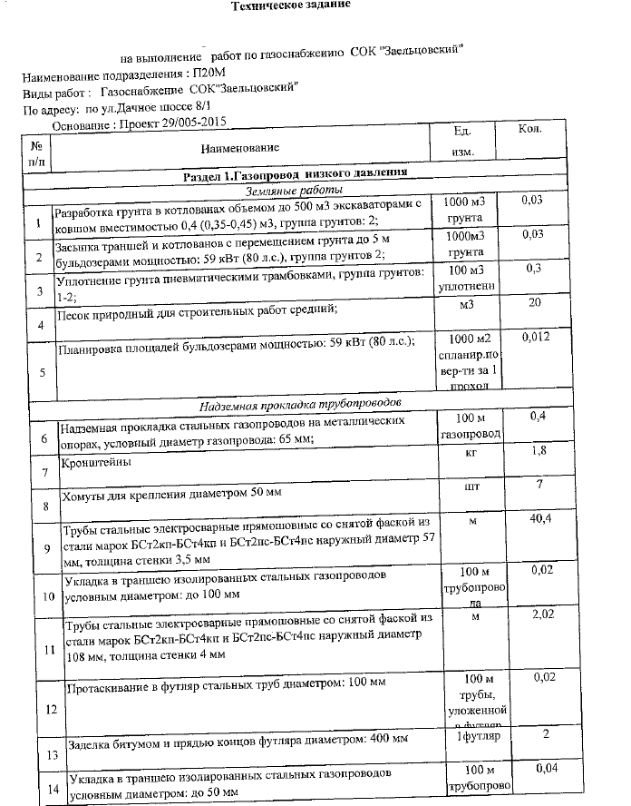
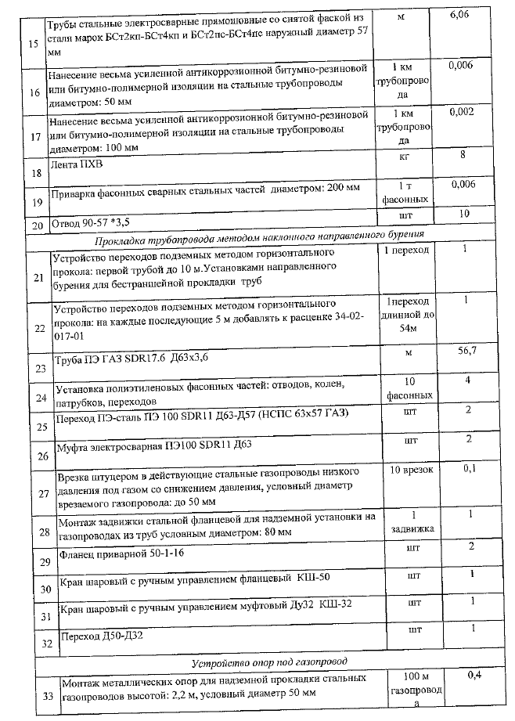
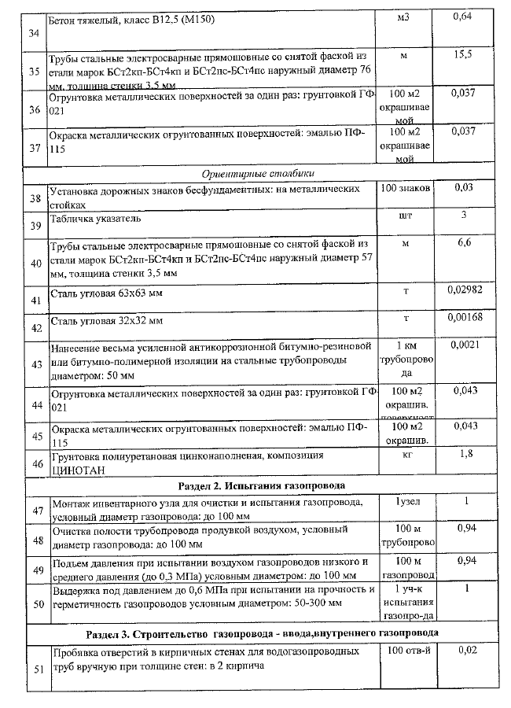
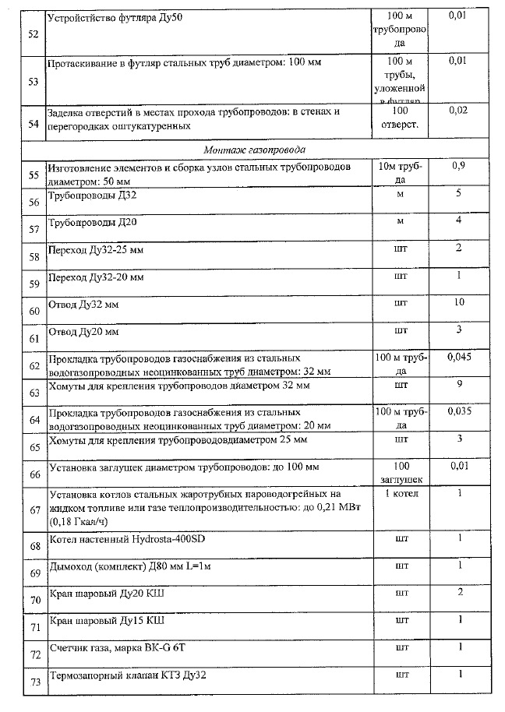
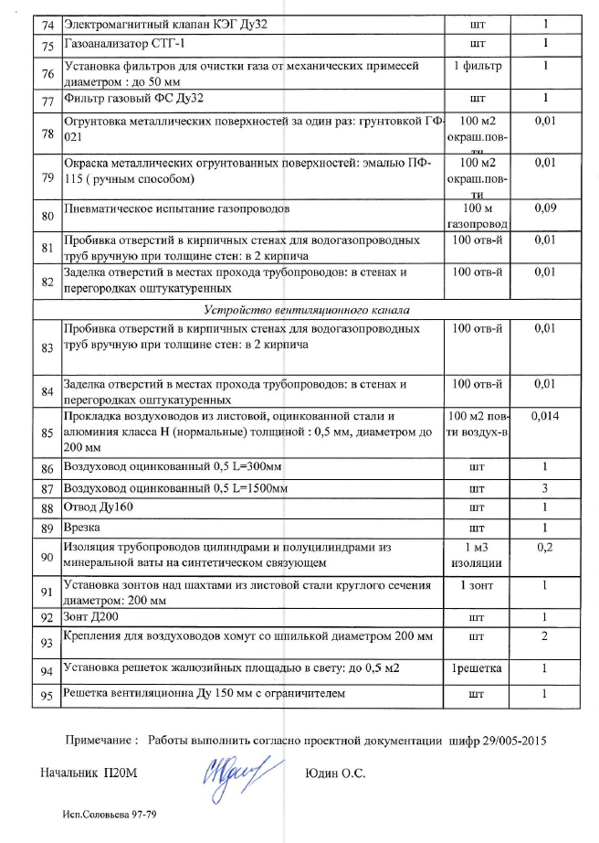
Приложение № 4

СПРАВКА ОБ ОПЫТЕ ВЫПОЛНЕНИЯ ДОГОВОРОВ
Участник запроса котировок в электронной форме: ________________________________
№  п/п | Заказчик (наименование, адрес, контактное лицо с указанием должности, контактные телефоны) | Сроки выполнения (год и месяц начала выполнения - год и месяц фактического или планируемого окончания выполнения) | Описание договора (объем и состав работ (услуг), описание основных условий договора) | Сумма договора, рублей | Сведения о рекламациях по перечисленным договорам | Примечание
1. | Договор 1
2. | …
….
ИТОГО за полный год |  |  |  |  | Х
1.
2.
…
ИТОГО за полный год |  |  |  |  | Х
1.
2.
…
ИТОГО |  |  |  |  | Х

_________________________________ ______________________________
(Подпись уполномоченного представителя) ^{(ФИО и должность подписавшего)}
М.П.
ИНСТРУКЦИИ ПО ЗАПОЛНЕНИЮ
- Данные инструкции не следует воспроизводить в документах, подготовленных участником запроса котировок.
- Участник указывает свое фирменное наименование (в т.ч. организационно-правовую форму).
- В этой форме участник указывает перечень и годовые объемы выполнения договоров, сопоставимого характера и объема с выполнением работ по монтажу систем газоснабжения.
- Участник может самостоятельно выбрать договоры, которые, по его мнению, наилучшим образом характеризует его опыт.

Приложение № 5
Запрос котировок в электронной форме на право заключения договора на _______________________________________
СПРАВКА О КАДРОВЫХ РЕСУРСАХ
Участник запроса котировок в электронной форме (подрядчик): ______________________________

Таблица 1. Общая штатная численность
Штатный персонал | Подрядчик |  | Субподрядчик 1 |  | Субподрядчик 2
Штатный персонал | Общая численность | В т.ч. для работ по данному договору | Общая численность | В т.ч. для работ по данному договору | Общая численность | В т.ч. для работ по данному договору
Руководящий, чел.
Инженерно-технический, чел.
В соответствии с требованиями к кадрам
Рабочие и специалисты, в т.ч.:
ИТОГО:

Таблица 2. Сведения о персонале, привлекаемом для выполнения ____________ работ (наиболее ответственные работы (монтажные, наладочные…), по которым необходимо оценить квалификацию специалистов)
№ | Фамилия, имя, отчество специалиста | Образование (какое учебное заведение окончил, год окончания, специальность) | Специальность, должность | Стаж работы в данной или аналогичной должности, лет | Принадлежность персонала (подрядчик, субподрядчик)
 | Работы 1
 | …
 | Работы 2

_________________________________ _____ _____________________________
(Подпись уполномоченного представителя) ^{(Имя и должность подписавшего)}
М.П.

Инструкции по заполнению
- Данные инструкции не следует воспроизводить в документах, подготовленных участником запроса котировок.
- Участник запроса котировок указывает свое фирменное наименование (в т.ч. организационно-правовую форму), наименования (в т.ч. организационно-правовую форму) субподрядчиков.
- В Таблице-1 необходимо указать общее количество персонала имеющегося на предприятии участника и субподрядчика согласно штатному расписанию, а также общее количество штатного персонала, планируемого к привлечению для выполнения работ по данному договору в соответствии с планом распределения выполнения видов и объемов работ между участником конкурса и субподрядчиками. При этом в обязательном порядке указываются сведения о наличии следующего персонала:
  - Указываются специальности в соответствии с требованиями к кадрам;
  - …..;
  - …..;
Участнику закрытого конкурса рекомендуется к данной таблице приложить копии штатного расписания.
- В Таблице-2 указываются сведения о специалистах, привлекаемых к _________________ работам, с приложением документов по указанным специалистам, подтверждающих их квалификацию. Участник запроса котировок к данной таблице должен приложить копии документов _______________(указывается в соответствии с требованием, установленным пунктом 14 раздела 9 «Информационная карта запроса котировок»).

